Характеристика творческих особенностей МХЦ «Лель»
как модели детско-взрослой общности

- Одним из основных целевых индикаторов, определенных для решения задач Программы «Столичное образование - 5», является увеличение до 25% доли учащихся старшего возраста образовательных учреждений разных типов и видов, осваивающих образовательные программы дополнительного образования.
Согласно статистике около 30% обучающихся в МХЦ «Лель» являются старшеклассниками, студентами колледжей и высших учебных заведений включая профильные образовательные учреждения.

Воспитательная работа в МХЦ «Лель» дает положительные результаты в формировании личности ребенка. Через музыку раскрываются природные задатки воспитанников, развиваются профессиональные и человеческие качества. Ребенок чувствует себя нужным и полезным обществу не только сверстников, но и взрослых — родителей, педагогов, зрителей. Данные факторы закладывают «позитивный стержень» нравственного воспитания, твердую жизненную позицию неприятия асоциального поведения. С малых лет дети учатся ценить свой труд, деятельность окружающих, им прививается любовь к культуре (народной, классической), Родине. Для них становится ценным активная гражданская жизненная позиция, стремление к здоровому образу жизни (и физическому, и духовному). Все выпускники МХЦ «Лель» поступают в ВУЗы, успешны в создании семьи.
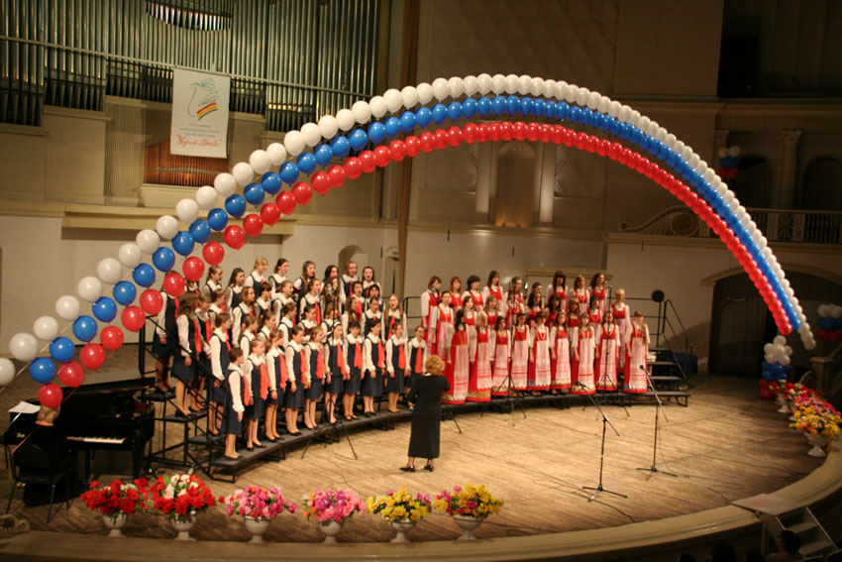
2. Важную роль в формировании МХЦ «Лель» как детско-взрослой общности играет постоянное укрепление связей педагогического коллектива и лично автора разработки с музыкальной общественностью (слушательская аудитория, педагогическое сотрудничество с ведущими образовательными учрежден г. Москвы, стран СНГ, с организаторами крупнейших западноевропейских музыкальных форумов, участие в работе жюри различных конкурсов)
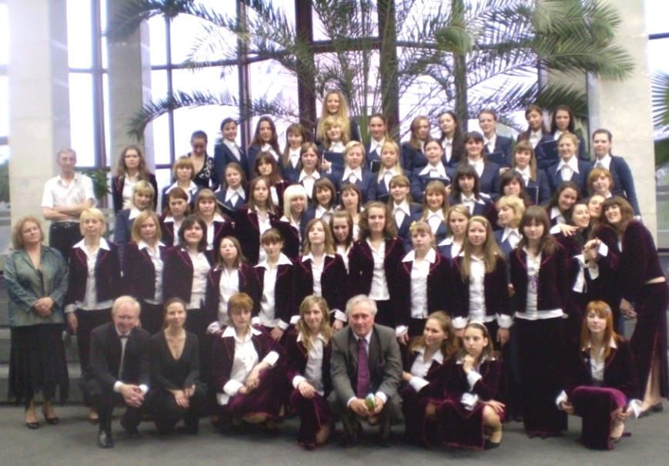

3. Ставя своей целью усвоение обучающимися общественных норм и ценностей образования, автор разработки акцентирует особое внимание на наиболее важных направлениях воспитательной работы с обучающимися.
Формирование личности - сложный, многозначный процесс, выступающий в форме физиологического, психического и социального становления человека и определяющийся внутренними и внешними естественными и общественными условиями. « Развитие и совершенствование личности, особенно в детстве, происходит главным образом под влиянием воспитания. Воспитание « проектирует» личность, преднамеренно и планомерно поднимает её на новую ступень, движет её в заданном направлении»,- писал Л.С.Выготский.
«Идите в хоры и обретете гармонию»
(Роберт Шоу)
В своей педагогической практике автор стремится к реализации знаменитого тезиса известного английского писателя-сценариста Роберта Шоу «Идите в хоры и обретете гармонию». Мониторинг и диагностика результатов деятельности коллектива подтверждают научный вывод о том, что именно хоровое пение является эффективнейшим средством воспитания не только эстетического вкуса, но и инициативы, фантазии, творческих способностей детей. Оно наилучшим образом содействует развитию музыкальных способностей (певческого голоса, чувства ритма, музыкальной памяти), развитию певческих навыках, содействует росту интереса к музыке, повышает эмоциональную и вокально-хоровую культуру. Хоровое пение помогает детям понять роль коллектива в человеческой деятельности, способствуя, таким образом, формированию мировоззрения учащихся, оказывает на детей организующее и дисциплинирующее воздействие, воспитывает чувство коллективизма, дружбы.
«Влияние пения на нравственную сферу выражается в двух аспектах. С одной стороны, в песнях передано определенное содержание к нему; с другой – пение рождает способность переживать настроения, душевное состояние другого человека, которое отражено в песнях».
Правильный подбор песенного материала (с включением в него произведений и классиков, и советских, зарубежных композиторов, а так же современных композиторов, и народных песен) способствует воспитанию у детей чувств патриотизма, интернационализма, расширяет их кругозор. Непременным условием качества репертуара является разнообразие тем и жанров песенного материала. Соблюдение этого условия способствует повышению интереса и желания обучающихся к исполнению песен.
По убеждению автора важнейшим моментом восприятия музыки ребенком остаётся эмоциональный отклик на неё, переживание её содержания. Решение этой проблемы связано с необходимостью:
- специально подбирать музыкальный репертуар и методы работы с ним;
- использовать на занятиях других видов музыкальной деятельности детей: музыкального движения, пения, игры в оркестре, дирижирования;
- использование на занятиях произведений других видов искусства, прежде всего изобразительного и художественной литературы.
Практика показывает, что при подборе произведения для слушания и исполнения следует опираться на то, чтобы они отвечали двум ведущим принципам – высокой художественности и доступности. Тогда музыка вызывает у детей интерес и положительные эмоции
4. В программу обучения Музыкально-хорового центра «Лель» включены такие дисциплины как хоровое пение, музыкальная литература (построенная по принципу историзма), сольфеджио, элементарная теория музыки, ритмика, обучение игре на инструментах, вокал.
Педагогическая практика показывает что, хоровое пение - это сильнейшее средство формирования интеллекта, эмоциональной культуры, чувств, нравственности.

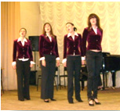
Особое значение в образовательном процессе, осуществляемом в МХЦ «Лель», приобрела творческая исполнительская деятельность, которая осуществляется в самых различных видах (отчетные концерты, семейное и ансамблевое музицирование, тематические вечера, концерты и праздники).
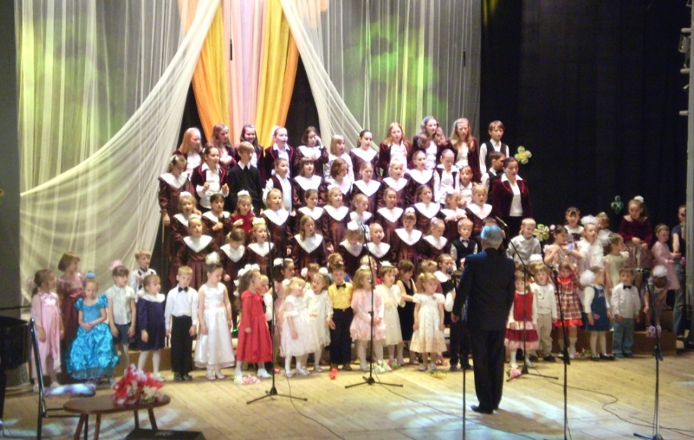

Гран-при VI Фестиваля педагогов доп.
образования в номинации
концертных программ «Учитель-ученик»
вручено Бардиной Елене Викторовне
По убеждению автора именно концертно-исполнительская деятельность — важнейшая часть творческой работы хорового коллектива, т.к. она является логическим завершением всех репетиционных и педагогических процессов, активным средством музыкально-эстетического воспитания слушательской аудитории.
Главной задачией вокального воспитания обучающихся в МХЦ является развитие голосового аппарата – «инструмента», совершенствующегося с ростом человека, его развитием. В педагогической практике воспитание певческих навыков есть одновременно и воспитание человеческих чувств и эмоций.
Вокальная музыка тесно связана со словом, что создает базу для более конкретного понимания содержания музыкальных произведений. В этом ее особая притягательность для детей.
Обучение игре на музыкальных инструментах проходит в индивидуальной форме. В работе с детьми применяются различные музыкальные инструменты (блок-флейта, фортепиано, гитара).
Этот вид музыкального исполнительства обогащает музыкальные впечатления детей, развивает их музыкальные способности: ладовое чувство, музыкально-слуховые представления и чувства ритма.
Для обучения в МХЦ различные виды инструментального музицирования (чтение с листа, подбор по слуху, игра в ансамбле, транспонирование, импровизация, аккомпанемент) являются важнейшим способом творческой самореализации личности.
При изучении обучающимися предмета «Музыкальная литература» происходит расширение кругозора детей, усвоение ими навыков музыкального анализа, позволяющего воспринимать эмоционально-образное содержание произведения.
Задача предмета «Сольфеджио» в МХЦ - развитие координации всех слуховых навыков и теоретических знаний.
Ритмика как один из учебных предметов музыкально-теоретических дисциплин занимает несколько особое место – предназначено для муз. развития и воспитания дошкольников и младших школьников. Освоение музыкально-теоретических знаний происходит здесь в процессе восприятия произведения, а его эмоционально-образное содержание непосредственно отражается в движении детей. Иными словами, движение используется как способ активизации музыкального восприятия, развития эмоциональной отзывчивости.
К числу важнейших компонентов культурно-образовательной среды, создаваемой в МХЦ, относятся педагогические инновационные технологии, основанные на принципах отбора специальных методов применительно к возрасту и способностям детей:
1 метод. Осуществление на практике межпредметной связи через интегрирование содержания дополнительных образовательных программ: («Хоровое пение», «Фортепиано», «Сольфеджио», «Сольное пение», «Музыкальная литература», «Ритмика»).
Отличительной особенностью образовательного процесса в МХЦ «Лель» является использование музыкального репертуара хора в качестве основного учебного материала на занятиях по сольфеджио, музыкальной литературе, фортепиано, вокала.
2 метод. Внедрение педагогических технологий, обеспечивающих индивидуализированного психолого-педагогического сопровождения, через применение групповых и индивидуальных форм занятий с обучающимися.
3 метод. Полноценное использование педагогических ресурсов для создания условий для полноценного включения в образовательное пространство и успешной социализации детей с ограниченными возможностями здоровья, детей с отклонениями в поведении, детей, оставшихся без попечения родителей, детей из семей беженцев, детей, проживающих в малоимущих семьях, и других категорий, находящихся в трудной жизненной ситуации.

О.П.Радынова «Музыкальное воспитание дошкольников», М.: - Просвещение, Владос, 1994 г. стр.97.

